
ПУБЛИЧНОЕ АКЦИОНЕРНОЕ ОБЩЕСТВО
«НОВОРОССИЙСКИЙ МОРСКОЙ ТОРГОВЫЙ ПОРТ»
Документация о закупке

Поставка рамы для катанки и биг-бэгов с верхней оснасткой, грузоподъемностью 20 тн
Способ закупки: Запрос котировок в электронной форме
Форма: Открытый

УТВЕРЖДАЮ
Заместитель председателя конкурсной комиссии
___________________И.В. Терентьев

ПУБЛИЧНОЕ АКЦИОНЕРНОЕ
ОБЩЕСТВО «НОВОРОССИЙСКИЙ
МОРСКОЙ ТОРГОВЫЙ ПОРТ»
353901, Россия,
Краснодарский край,
г. Новороссийск,
Портовая ул., 14
Тел.: (8617) 60-46-30
Факс: (8617) 60-22-03

НОВОРОССИЙСК, 2015 г.
- Общие положения
  - Предметом закупки является право заключения договора для ПАО «НМТП» согласно извещению о закупке.
  - Организатор закупки – ПАО «НМТП»
  - Запросы по разъяснениям документации по закупке в электронной форме направлять в раздел настоящей закупки на Единую электронную торговую площадку, расположенной в сети «Интернет» по адресу https://www.roseltorg.ru/.
  - Вся переписка осуществляется на официальных бланках, подписанных организатором закупки, нарочно, факсимильной связью, почтовым письмом, в отсканированном виде по электронной почте, либо посредством электронной торговой площадки.
  - Организатор закупки оставляет за собой право изменения (продления) сроков предоставления документации о закупке, внесения изменений в документацию о закупке, изменения сроков проведения закупки.
  - Организатор закупки оставляет за собой право отказаться от проведения закупки (отменить закупку) в любое время.
  - Организатор закупки вправе осуществить проверку организации, выразившей намерение участвовать в закупке, с выездом в места ее базирования, на предмет организационной и профессионально-технической готовности с оформлением соответствующего акта проверки до начала процедуры закупки или до подведения итогов закупки.
  - Порядок формирования цены лота: начальная (максимальная) цена лота сформирована с учетом расходов на перевозку, страхование, уплату таможенных пошлин, налогов и других обязательных платежей.
- Условия и порядок проведения закупки
  - Законодательная база проводимой закупки
К правоотношениям в рамках настоящей закупки последовательно применяются следующие нормативные правовые акты и иные документы:
- Конституция Российской Федерации;
- Гражданский кодекс Российской Федерации
- Федеральный закон от 18.07.2011 N 223-ФЗ "О закупках товаров, работ, услуг отдельными видами юридических лиц", другие законы и подзаконные акты.
- Положение о закупке товаров, работ, услуг ОАО «НМТП».
- Настоящая документация о закупке.
- регламент процесса размещения заказов и предложений с использованием специализированной электронной торговой площадки «Коммерческие закупки» АО «Единая электронная торговая площадка» (редакция № 2 от 24.11.2011, редакция № 3 от 24.08.2012, редакция № 4 от 07.06.2013, редакция № 5 от 01.07.2013, редакция № 6 от 19.09.2014, редакция № 7 от 02.10.2014, редакция № 8 от 17.06.2015, редакция № 9 от 30.09.2015).
  - Срок действия заявки
Заявки на участие в закупке должны быть действительны в течение 90 дней с даты, вскрытия заявок на участие в закупке указанной в извещении о закупке.
  - Право собственности на документацию и конфиденциальность
    - Участники закупки, получившие документацию о закупке, независимо от того, представляют они заявки на участие в закупке или нет, должны обращаться с ней как с конфиденциальным документом, и не имеют права разглашать информацию, касающуюся закупки, какой-либо третьей стороне без получения на это предварительного письменного согласия организатора закупки (при реализации документации о закупке участникам).
    - Организатор закупки обязан соблюдать конфиденциальность информации, содержащейся в заявках на участие в закупке участника.
    - В случае отзыва заявки на участие в закупке участником (или участниками) до истечения срока представления заявок на участие в закупке или заявка на участие в закупке представлена после проведения процедуры вскрытия заявок на участие в закупке, заявки на участие в закупке не рассматриваются.
    - Участники закупки, получившие нормативные документы ПАО «НМТП», независимо от того, представляют они заявку на участие в закупе или нет, должны обращаться с ними как с конфиденциальными документами, и не имеют права разглашать информацию, содержащуюся в них, какой-либо третьей стороне без получения на это предварительного письменного согласия ПАО «НМТП».
    - В случае непредставления установленных документацией о закупке документов, либо наличия в таких документах неполных и недостоверных сведений, либо несоответствия заявки на участие в закупке требованиям документации о закупке, Организатор закупки вправе не допустить к участию в закупке лицо, подавшее заявку на участие в закупке.
  - Требования, предъявляемые к участникам закупки
    - соответствие требованиям, установленным в соответствии с законодательством Российской Федерации к лицам, осуществляющим поставку товара, выполнение работы, оказание услуги, являющихся предметом закупки;
    - непроведение ликвидации участника закупки - юридического лица и отсутствие решения арбитражного суда о признании участника закупки - юридического лица или индивидуального предпринимателя несостоятельным (банкротом) и об открытии конкурсного производства;
    - неприостановление деятельности участника закупки в порядке, установленном Кодексом Российской Федерации об административных правонарушениях, на дату подачи заявки на участие в закупке;
    - наличие у участника закупки устойчивого финансового состояния, подтвержденного данными бухгалтерской отчетности, направленной в налоговые органы;
    - отсутствие у участника закупки недоимки по налогам, сборам, задолженности по иным обязательным платежам в бюджеты бюджетной системы Российской Федерации (за исключением сумм, на которые предоставлены отсрочка, рассрочка, инвестиционный налоговый кредит в соответствии с законодательством Российской Федерации о налогах и сборах, которые реструктурированы в соответствии с законодательством Российской Федерации, по которым имеется вступившее в законную силу решение суда о признании обязанности заявителя по уплате этих сумм исполненной или которые признаны безнадежными к взысканию в соответствии с законодательством Российской Федерации о налогах и сборах) за прошедший календарный год, размер которых превышает двадцать пять процентов балансовой стоимости активов участника закупки, по данным бухгалтерской отчетности за последний отчетный период;
    - отсутствие у участника закупки - физического лица либо у руководителя, членов коллегиального исполнительного органа или главного бухгалтера юридического лица - участника закупки судимости за преступления в сфере экономики (за исключением лиц, у которых такая судимость погашена или снята), а также неприменение в отношении указанных физических лиц наказания в виде лишения права занимать определенные должности или заниматься определенной деятельностью, которые связаны с поставкой товара, выполнением работы, оказанием услуги, являющихся объектом осуществляемой закупки, и административного наказания в виде дисквалификации;
    - отсутствие в отношении участника закупки, его учредителей и руководителей возбужденных уголовных дел по основаниям, связанным с деятельностью, имеющей отношение к предмету закупки;
    - отсутствие выявленных фактов предоставления участником закупки недостоверных сведений и документов, несоответствующих действительности;
  - Разъяснение положений документации о закупке и внесение в нее изменений
    - Любое лицо, имеющее намерение участвовать в закупке вправе направить в письменной форме организатору закупки запрос о разъяснении положений документации о закупке. Разъяснения положений документации размещаются заказчиком, организатором закупки на официальном сайте не позднее чем в течение 3 дней со дня принятия решения о предоставлении указанных разъяснений, если указанный запрос поступил не позднее, чем за 3 (три) календарных дня до дня окончания подачи заявок на участие в закупке.
    - Разъяснение положений документации о закупке не должно изменять ее суть.
    - Организатор закупки оставляет за собой право вносить изменения в условия проведения закупки и документацию о закупке. Любое дополнение, изменение размещается на сайтах http://www.nmtp.info/ и https://www.roseltorg.ru/ в течение 3-х дней со дня принятия решения о внесении изменений.
  - Дата, время и место предоставления заявок на участие в закупке
    - Заявка на участие в закупке, подписанная уполномоченным лицом участника, должна быть представлена в срок, указанный в извещении о закупке.
    - Для участия в закупке участник должен подать заявку в электронном виде в раздел настоящей закупки на Единую электронную торговую площадку, расположенную в сети «Интернет» по адресу https://www.roseltorg.ru/ в срок до 15 часов 00 минут по Московскому времени 14 декабря 2015 года.
    - Ответственный за прием заявок на участие в закупке: Зайцев Владимир Александрович – Отдел тендеров и экспертиз ПАО «НМТП» тел.: (8617) 60-49-38.
  - Продление срока предоставления заявки на участие в закупке
Продление срока представления заявок на участие в закупке может быть осуществлено по усмотрению организатора закупки.
  - Дата и место вскрытия конвертов с заявками на участие в закупке
Процедура вскрытия конвертов с заявками на участие в закупке состоится в срок, указанный в извещении о закупке. В случае изменения времени и места проведения процедуры вскрытия участники будут извещены дополнительно.
  - Рассмотрение заявок на участие в закупке и допуск их к участию в закупке
    - Конкурсная комиссия вправе не допустить к участию в закупке лицо, подавшее заявку на участие в закупке по следующим основаниям:
- несоответствие заявки по своему составу, оформлению, описанию предлагаемых товаров, работ, услуг требованиям документации о закупке;
- превышение цены договора, указанной в заявке на участие в закупке, начальной (максимальной) цены договора (цены лота);
- недостоверность сведений и недействительности документов, приведенных в заявке;
- несоответствие участника закупки требованиям, установленным документацией о закупке;
- наличие вступивших в законную силу неисполненных судебных решений об удовлетворении (в полном объеме, частично) исковых требований (имущественного или неимущественного характера), по которым участник закупки выступал ответчиком перед ПАО «НМТП» либо предприятиями группы ПАО «НМТП»;
- наличие неисполненных просроченных более 3 месяцев обязательств перед ПАО «НМТП» либо предприятиями группы ПАО «НМТП», в том числе появившихся в период проведения закупки, подтвержденных документами, в том числе решениями судов и претензиями, обосновывающими факт неисполнения обязательств;
- при наличии у участника закупки договоров, расторгнутых (в течение 2х лет перед размещением извещения о закупке) в связи с неисполнением / ненадлежащим исполнением обязательств в одностороннем порядке по инициативе ПАО «НМТП» либо предприятий группы ПАО «НМТП», а также в судебном порядке;
- несоответствие предлагаемых участником закупки товаров, работ, услуг и договорных условий требованиям документации о закупке;
- наличие сведений в реестрах недобросовестных поставщиков, предусмотренных законодательством Российской Федерации, об участнике закупки либо о любом из нескольких юридических лиц, физических лиц, индивидуальных предпринимателей, выступающих на стороне одного участника закупки;
- непредоставление участником закупки требуемого обеспечения заявки;
- непредоставление участником закупки в составе заявки на участие в закупке заявления с указанием расчетного счета, на который следует осуществить возврат денежных средств при внесении денежных средств в качестве обеспечения заявки на участие в закупке.
    - Конкурсная комиссия вправе отстранить участника закупки от дальнейшего участия в закупке на любом этапе проведения закупки вплоть до заключения договора в случае:
- предоставления недостоверных сведений и/или недействительных документов на участие в закупке;
- непредоставления юридическим лицом документов об одобрении сделки, заключаемой по результатам закупки, если такое одобрение необходимо в соответствии с законодательством Российской Федерации, учредительными документами;
- непредоставления участником закупки в течение 2 рабочих дней после проведения процедуры пошагового понижения откорректированной в части цены договора заявки на участие в закупке;
- наличие вступивших в законную силу неисполненных судебных решений об удовлетворении (в полном объеме, частично) исковых требований (имущественного или неимущественного характера), по которым участник закупки выступал ответчиком перед ПАО «НМТП» либо предприятиями группы ПАО «НМТП»;
- наличие неисполненных просроченных более 3 месяцев обязательств перед ПАО «НМТП» либо предприятиями группы ПАО «НМТП», в том числе появившихся в период проведения закупки, подтвержденных документами, в том числе решениями суда и претензиями, обосновывающими факт неисполнения обязательств;
- наличие у участника закупки договоров, расторгнутых (в течение 2х лет перед размещением извещения о закупке) в связи с неисполнением / ненадлежащим исполнением обязательств в одностороннем порядке по инициативе ПАО «НМТП» либо предприятий группы ПАО «НМТП», а также в судебном порядке.
    - При рассмотрении заявок на участие в закупке, при прочих равных условиях, предпочтительным является предложение участника закупки, являющимся производителем (официальным представителем, дилером) продукции по предмету закупки, включенной в состав лота. Участник закупки, являющийся официальным представителем или дилером производителя продукции по данному лоту, обязан предоставить соответствующие подтверждения. Участник закупки, не являющийся производителем (официальным представителем, дилером), в качестве подтверждения поставки товаров, оказания услуг, обязан предоставить прямые договоры с производителями (официальными представителями, дилерами) продукции по предмету закупки, включенной в состав лота (или другие документы, гарантирующие возможность размещения заказа, оказания услуг).
    - При рассмотрении заявок на участие в закупке, при прочих равных условиях, предпочтительным является предложение участника закупки, в заявке которого содержится предложение о поставке товаров российского происхождения. Ответственность за достоверность сведений о стране происхождения товара, указанного в заявке на участие в закупке, несет участник закупки.
    - Организатор закупки не ведет какие-либо переговоры по предмету закупки с любым участником закупки, которые могли бы дать односторонние преимущества отдельным участникам.
    - Любые отклонения от требований документации о закупке являются основанием для признания его не соответствующим условиям документации о закупке и отклонения от дальнейшего рассмотрения заявки на участие в закупке участника.
    - Участник несет ответственность за достоверность представляемой информации. Организатор закупки оставляет за собой право провести проверку участника закупки, в том числе с направлением аудиторской группы.
  - Рассмотрение заявок на участие в закупке
    - Организатор закупки не ведет какие-либо переговоры по предмету закупки с любым участником закупки, которые могли бы дать односторонние преимущества отдельным участникам.
    - Любые отклонения от требований документации о закупке являются основанием для признания его не соответствующим условиям документации о закупке и отклонения от дальнейшего рассмотрения заявки на участие в закупке участника.
    - Участник несет ответственность за достоверность представляемой информации. Организатор закупки оставляет за собой право провести проверку участника закупки, в том числе с направлением аудиторской группы.
  - Оценка заявок на участие в закупке.

2.11.1 Победителем запроса котировок признается участник закупки, предложивший наименьшую цену.

2.11.2.Организатор производит оценку заявок исходя из стоимости без учета НДС.
    - В случае, если наименьшая цена договора содержится в нескольких заявках на участие в закупке, победителем запроса котировок признается участник закупки, заявка которого поступила ранее других из заявок на участие в закупке с наименьшей ценой.
  - Действия в случае применения процедуры пошагового понижения стоимости заявок.
    - Организатор закупки имеет право принять решение о проведении процедуры пошагового понижения при осуществлении конкурентных закупок с учетом документации о закупке и определяет минимальный размер шага понижения.
    - Снижение стоимости заявок на участие в закупке в ходе процедуры пошагового понижения осуществляется последовательным предложением участниками закупки новой стоимости, сниженной на величину не менее установленного организатором закупки шага.
    - Процедура пошагового понижения стоимости заявок на участие в закупке проводится с приглашением допущенных участников закупки для предоставления участником возможности предложить наилучшие условия осуществления поставки товаров, оказания услуг.
    - Победителем закупки с процедурой пошагового понижения стоимости заявок на участие в закупке признается участник, который предложил наилучшие условия осуществления поставки товаров, оказания услуг.

  - Действия по итогам закупки
    - Победителю закупки направляется письменное уведомление о выборе его победителем с приглашением к процедуре подписания договора.
В случаях, прямо предусмотренных документацией о закупке, победитель должен представить заказчику банковскую гарантию выполнения условий договора одного из банков-гарантов (или их региональных филиалов), соответствующего требованиям установленным к банкам-гарантам в информационной карте.
    - Нерезидент - победитель должен руководствоваться условиями договора в части обеспечения выполнения своих обязательств.
    - В случае, если победитель закупки уклоняется от заключения договора, организатор закупки вправе обратиться в суд с иском о требовании о понуждении победителя закупки заключить договор или о возмещении убытков, причиненных уклонением от заключения договора.
    - В случае отказа от заключения договора победителем закупки, организатор закупки вправе принять решение о заключении договора с участником закупки, заявка на участие в закупке которого признано наилучший после заявки победителя. При этом заключение договора для такого участника закупки является обязательным.
В случае если участник, подавший заявку на участие в закупке, признан единственным участником закупки, организатор закупки вправе принять решение о заключении договора с единственным участником закупки. При этом заключение договора для такого участника закупки является обязательным.
    - Протокол подведения итогов закупки размещается на сайтах http://www.nmtp.info/
и https://www.roseltorg.ru/, на которых участник может получить подробную информацию о результатах проведенной закупки.
    - Организатор закупки не обязан мотивировать свое решение перед участниками закупки.
    - После проведения процедуры переторжки участники обязаны не позднее двух рабочих дней с момента принятия решения предоставить организатору закупки попозиционно откорректированные заявки, скорректированные по всем позициям лота пропорционально понижения стоимости всего лота в бумажном и электронном виде (если принято решение организатора закупки о проведении процедуры переторжки).
- Требования к заявке на участие в закупке
  - Официальный язык и денежные единицы заявки на участие в закупке
    - Все документы, имеющие отношение к заявкам на участие в закупке, и вся переписка по процедурам закупки ведутся на русском языке.
    - Все денежные документы должны быть представлены в валюте указанной в проекте договора.
  - Требования к оформлению и подписанию заявки на участие в закупке
    - Документы и заявка на участие в закупке должна быть подписана лицом, имеющим право подписи от имени участника (в случае подписи заявки не первым лицом – представляется заверенная копия доверенности) и сопровождаться описью представленных документов с указанием номеров страниц. Факсимильное воспроизведение подписи с помощью средств механического или иного копирования при оформлении заявки на участие в закупке не допускается.
    - Участник закупки в соответствии с условиями закупки должен дать достаточно информации, свидетельствующей о том, что он представляет себе объем и условия осуществления сотрудничества, являющиеся предметом закупки.
    - Заявка на участие не должна содержать никаких противоречащих требованиям документации о закупке положений.
    - Таблицы и формы в заявке на участие в закупке должны быть заполнены по всем графам. Причина отсутствия информации в отдельных графах форм должна быть объяснена.
В случае отсутствия информации в графе «Страна происхождения товара» Формы 2 «Коммерческое предложение», участник может быть отстранен от дальнейшего участия в закупке решением организатора закупки.
    - К заявкам на участие в закупке, не соответствующим требованиям документации о закупке, применяется положение подпункте 2.9.6.
    - Все расходы, связанные с подготовкой и представлением заявки на участие в закупке, несет участник закупки.
  - Документы, составляющие заявку на участие в закупке:
    - Заявка на участие в закупке (форма №1);
    - Коммерческое предложение (структура предлагаемой цены) (форма №2);
    - Подтверждение согласия с условиями договора (форма №3);
    - Анкета участника закупки (форма №4);
    - Декларация о соответствии участника закупки критериям отнесения к субъектам малого и среднего предпринимательства (форма №5);
    - Сведения об опыте выполнения аналогичных поставок за 2012-2014 гг. и период 2015 г.(форма 6);
    - Предоставить заверенную участником письменное подтверждение предоставления Декларации соответствия Техническому Регламенту Таможенного союза «О безопасности машин и оборудования» от «Изготовителя»;
    - Предоставить заверенную участником копию сертификата соответствия требованиям правил Ростехнадзора на оснастку.
    - Копия выписки из единого государственного реестра юридических лиц/индивидуальных предпринимателей, содержащая информацию о юридическом лице/индивидуальном предпринимателе, заверенная участником закупки и полученная не ранее чем за тридцать календарных дней до даты размещения на официальном сайте извещения о проведении закупки;
    - Копия документа о государственной регистрации юридического лица/индивидуального предпринимателя (свидетельство о регистрации в ЕГРЮЛ/ЕГРИП), заверенная участником закупки;
    - Копия свидетельства о постановке участника закупки на налоговый учет, заверенная участником закупки;
    - Заверенная участником закупки копия уведомления о возможности применения упрощенной системы налогообложения (для участников, применяющих ее);
    - Заверенные участником закупки копии учредительных документов участника, юридического лица (устав, изменения в устав);
    - В отношении участника закупки являющегося физическим лицом: копии документов, удостоверяющих личность (копия паспорта);
    - Документ, подтверждающий полномочия лица на осуществление действий от имени участника закупки - юридического лица (копия решения о назначении или об избрании, приказ о назначении физического лица на должность, в соответствии с которым такое физическое лицо обладает правом действовать от имени участника закупки без доверенности. В случае, если от имени участника закупки действует иное лицо, подлежит предоставлению доверенность на осуществление действий от имени участника закупки, заверенная печатью и подписанная руководителем участника закупки (для юридических лиц) или уполномоченным этим руководителем лицом. В случае если указанная доверенность подписана лицом, уполномоченным руководителем участника закупки, предоставляется документ, подтверждающий полномочия такого лица.
В случае, если в качестве единоличного исполнительного органа участника закупки выступает управляющий или управляющая организация, участник должен также предоставить договор о передаче полномочий единоличного исполнительного органа управляющему (управляющей организации), решение уполномоченного органа управления Участника о передаче полномочий и указанные выше документы, подтверждающие правоспособность управляющего (управляющей компании).
    - Иностранные участники закупки предоставляют надлежащим образом заверенный перевод на русский язык документов о государственной регистрации юридического лица или государственной регистрации физического лица в качестве индивидуального предпринимателя в соответствии с законодательством соответствующего государства (для иностранного лица), полученные не ранее чем за два месяца до дня размещения на официальном сайте извещения о проведении закупки.
    - Решение об одобрении или о совершении крупной сделки, либо копия такого решения в случае, если требование о необходимости наличия такого решения для совершения крупной сделки установлено законодательством Российской Федерации, учредительными документами юридического лица и, если для участника закупки поставка товаров, выполнение работ, оказание услуг, являющихся предметом договора, являются крупной сделкой или письмо, подписанное участником закупки, что поставка товаров, выполнение работ, оказание услуг, являющихся предметом договора, не являются для данного участника крупной сделкой.

- Объем поставляемого товара.
ТЕХНИЧЕСКОЕ ЗАДАНИЕ
на поставку рамы для катанки и биг-бэгов с верхней оснасткой, грузоподъемностью 20 тн

1. | Наименование работ | Поставка по чертежам ПАО «НМТП» рамы для катанки и биг-бэгов с верхней оснасткой, грузоподъемностью 20 т – 1 шт.
2. | Заказчик работ | ПАО «Новороссийский морской торговый порт», ул. Портовая, д. 14, г. Новороссийск, 353901.
3. | Требование к поставщику при подаче заявки. | 1. Письменное подтверждение предоставления Декларации соответствия Техническому Регламенту Таможенного союза «О безопасности машин и оборудования» от «Изготовителя».  2. Наличие опыта выполнения поставок, аналогичных предмету договора.
4. | Объём работ, выполняемых исполнителем | Поставить продукцию в соответствии с п.1. Технического задания, изготовленную по чертежам ПАО «НМТП»:  - Рама для катанки и биг-бэгов с верхней оснасткой, грузоподъемностью 20 т, чертеж 7258 000 000 СБ – 1 шт.
5. | Другие условия | 1. Выполнить покраску рамы в желтый цвет.  2. На раму оформить Паспорт по форме, указанной в Приложении 13 Правил технической эксплуатации подъемно-транспортного оборудования морских торговых портов, РД 31.1.02-04.  3. Рама должна быть поставлена в собранном виде.  4. Вместе с товаром представить Декларацию соответствия Техническому Регламенту  Таможенного союза «О безопасности машин и оборудования» от «Изготовителя».
6. | Гарантийный срок | 12 месяцев со дня поступления на склад ПАО «НМТП».
7. | Срок выполнения работ | Не более 20-ти рабочих дней со дня двухстороннего подписания договора.

Примечание: Допускается комплектовать раму оснасткой, аналогичной по грузоподъемности, указанной в чертеже № 7258 000 000 СБ.

Приложение:
Чертеж рамы для катанки и биг-бэгов с верхней оснасткой, грузоподъемность 20 т.
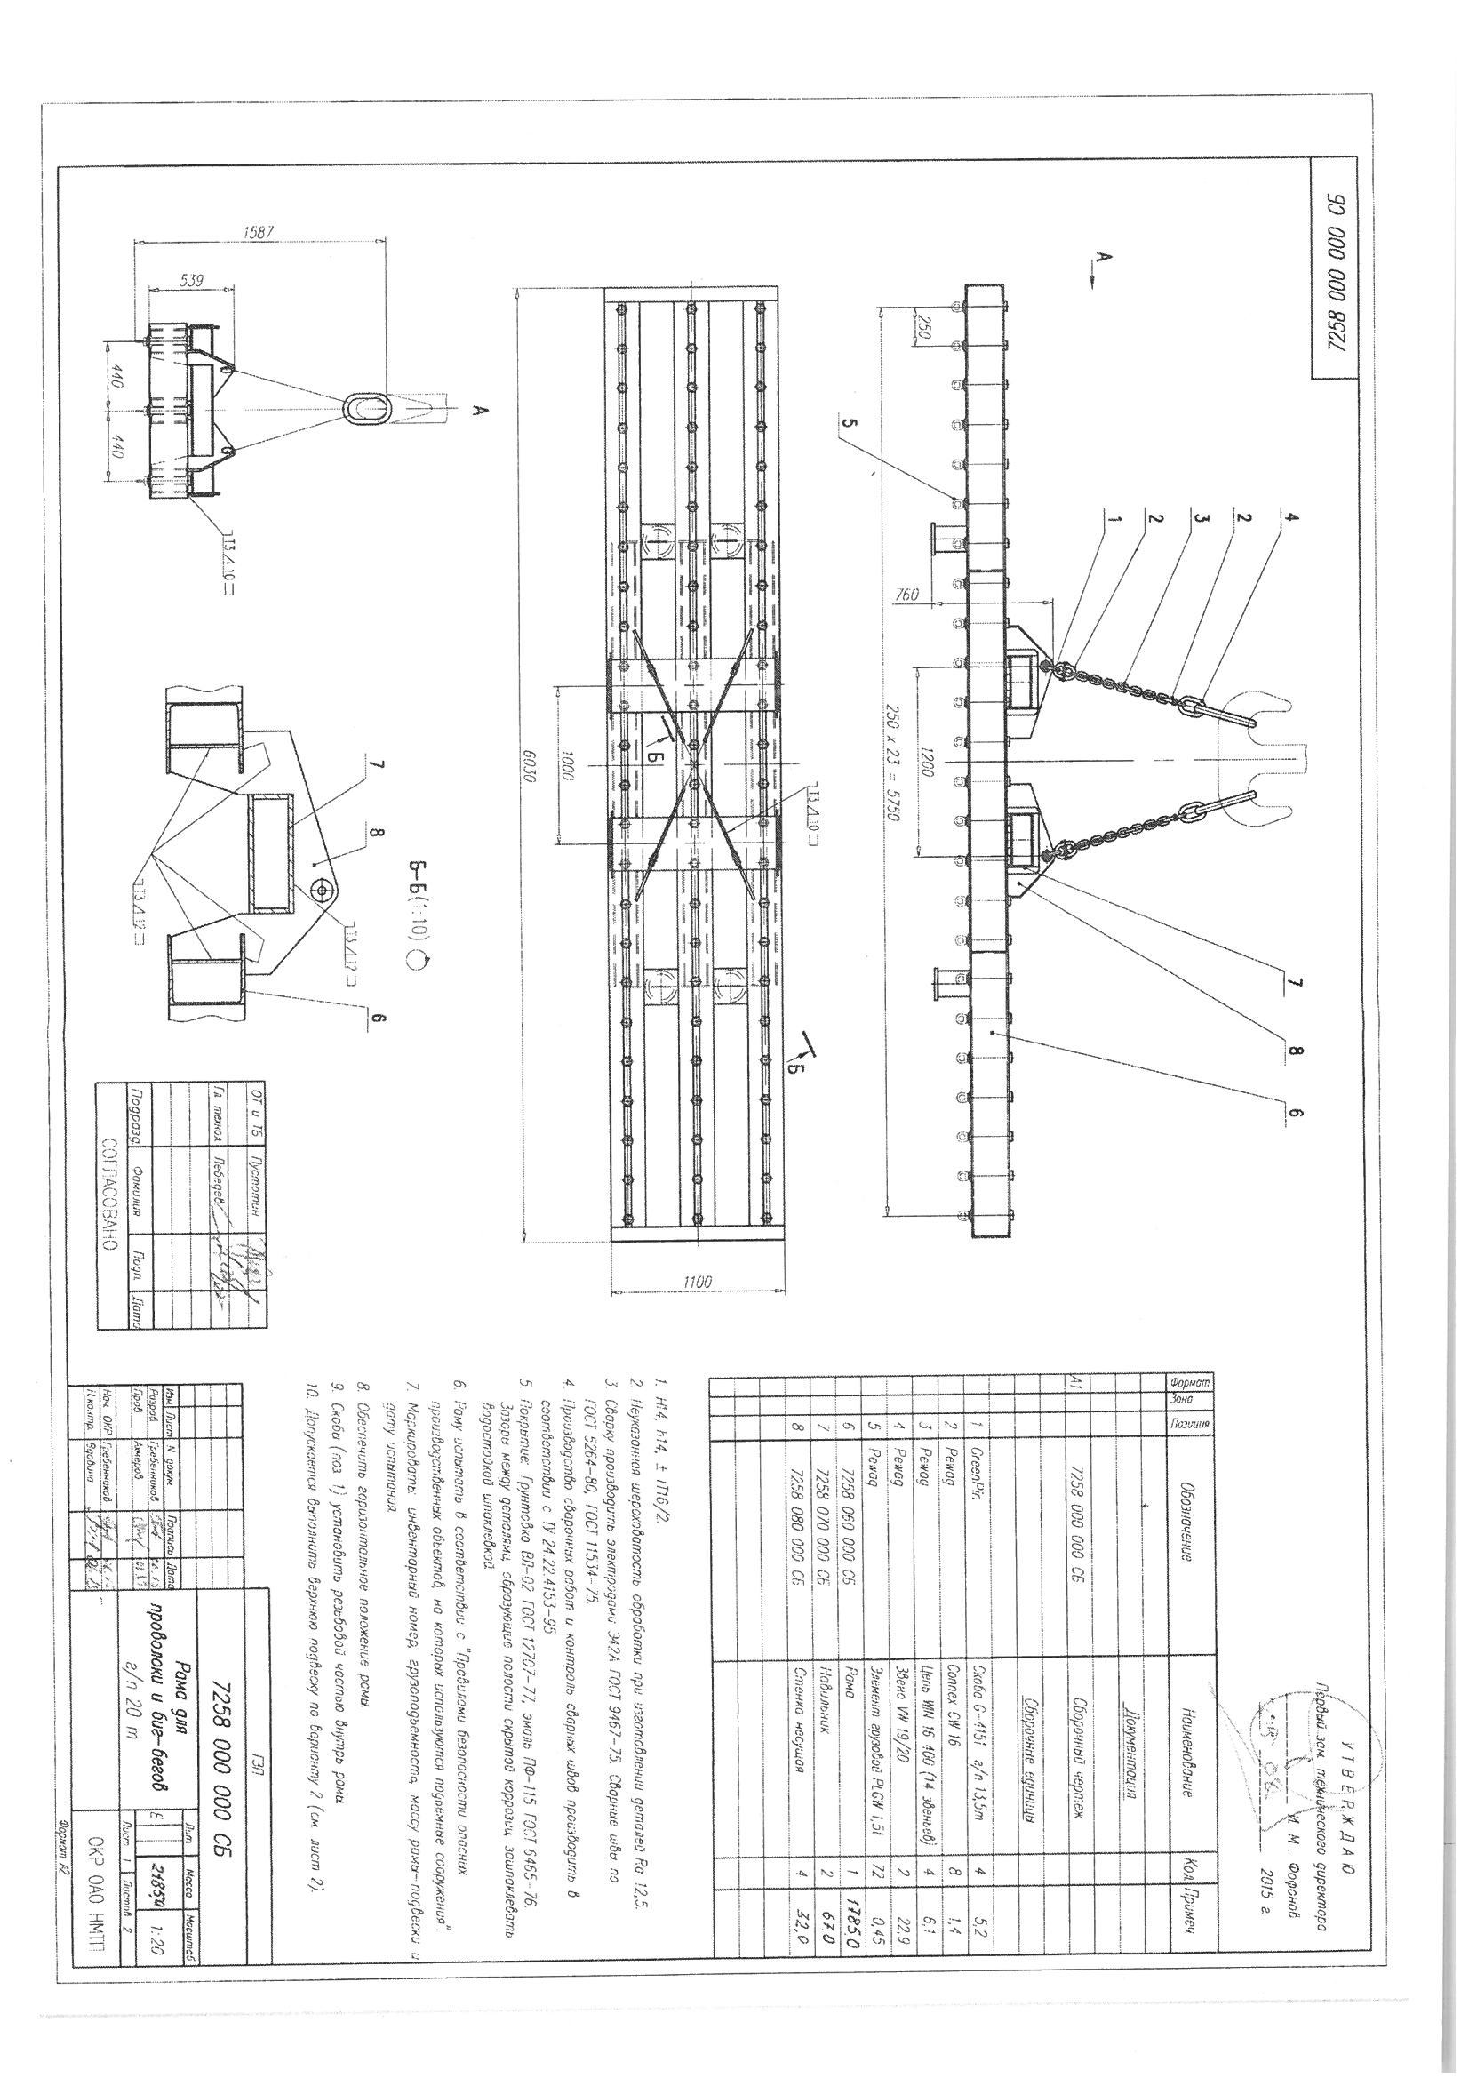

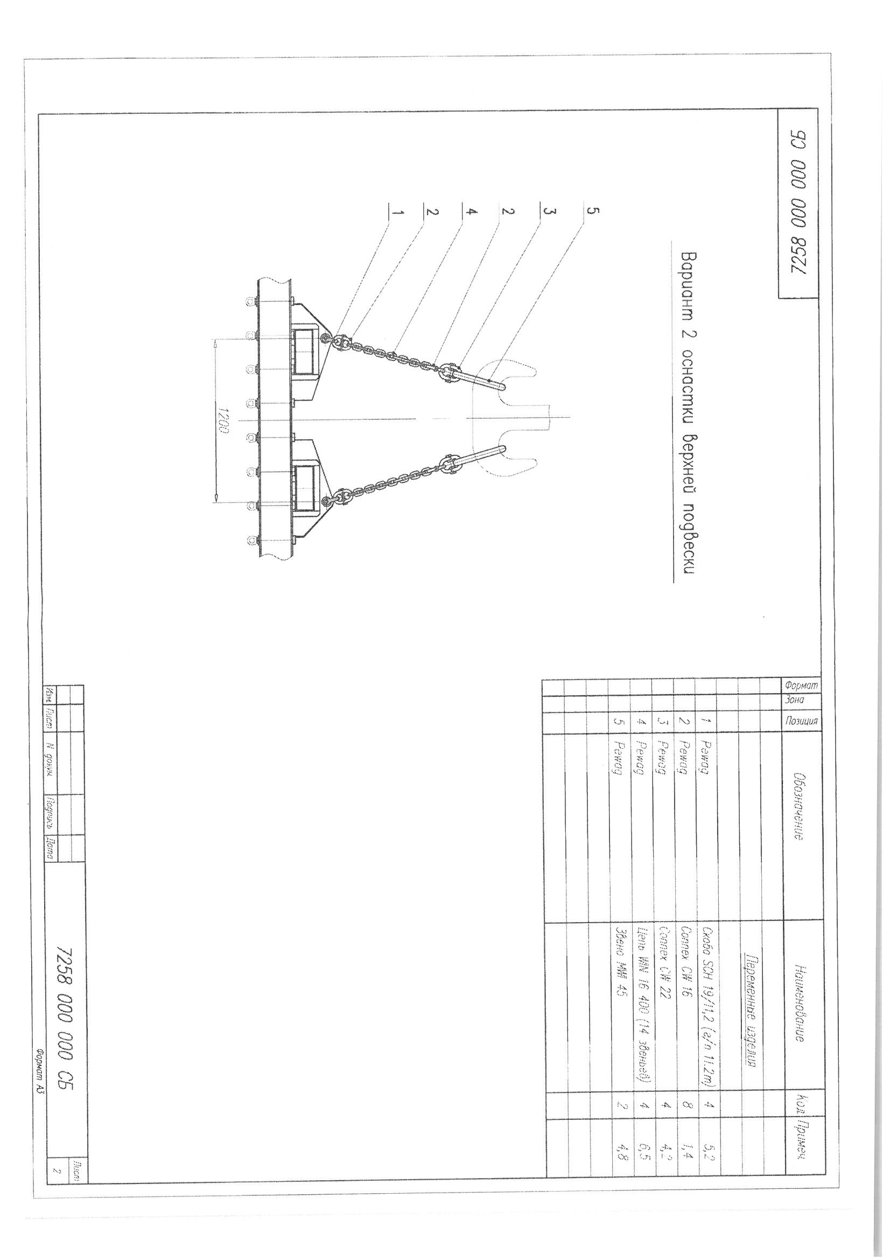

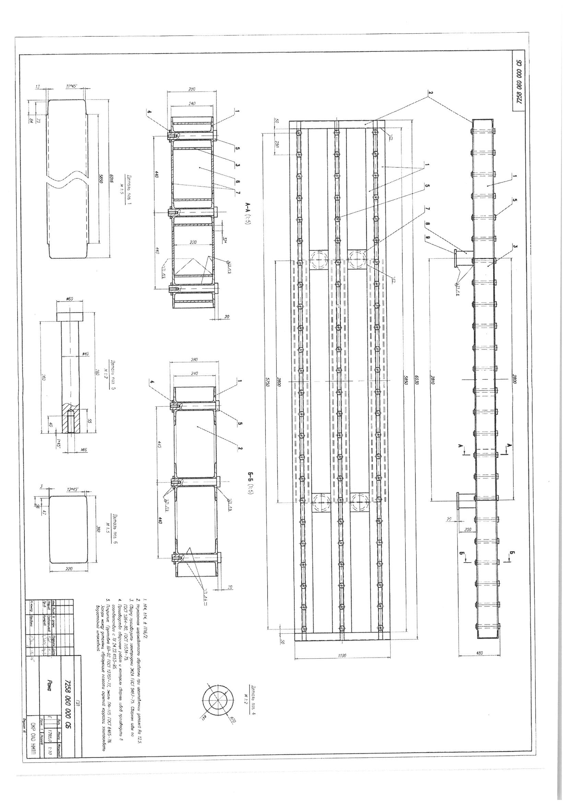

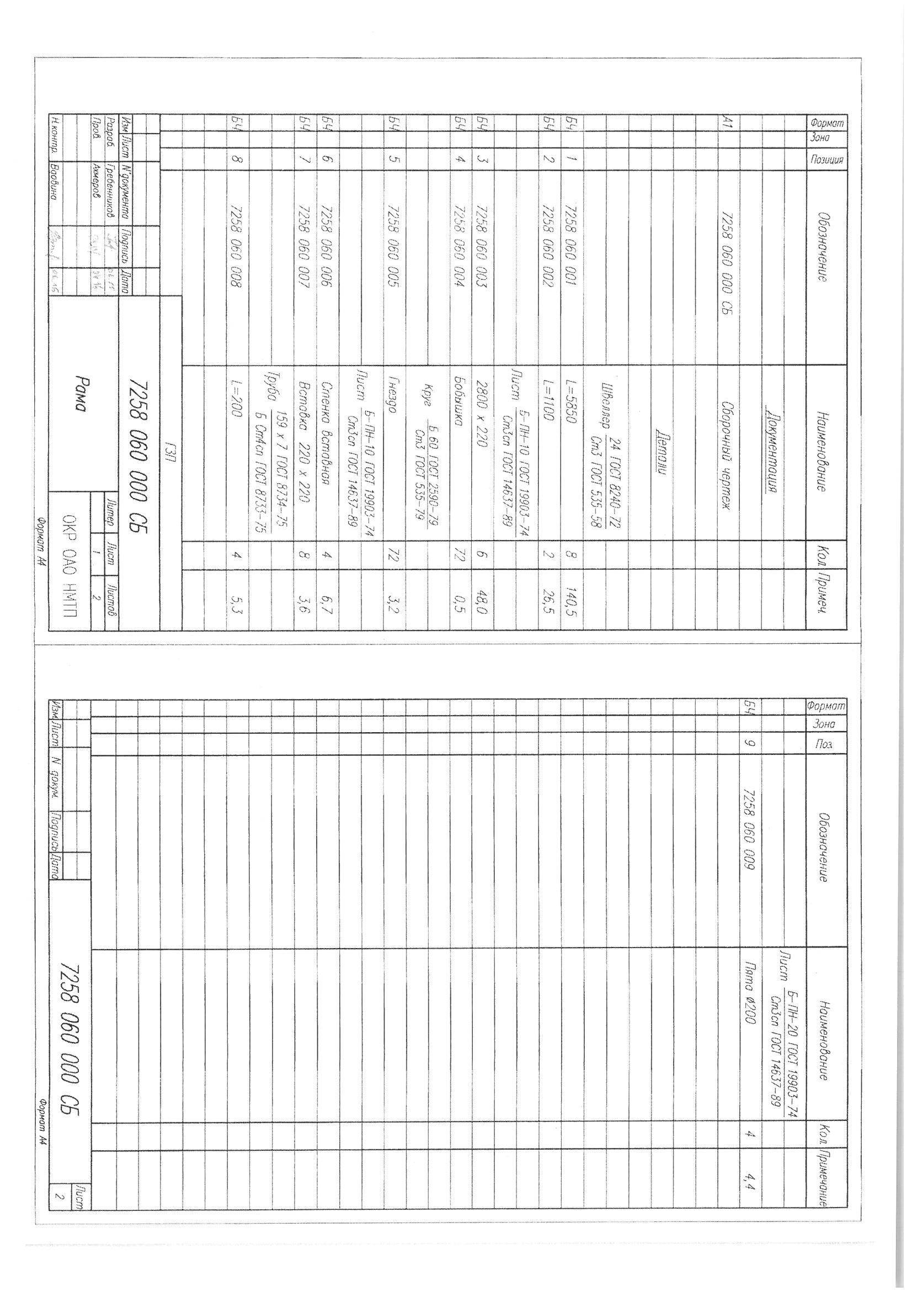

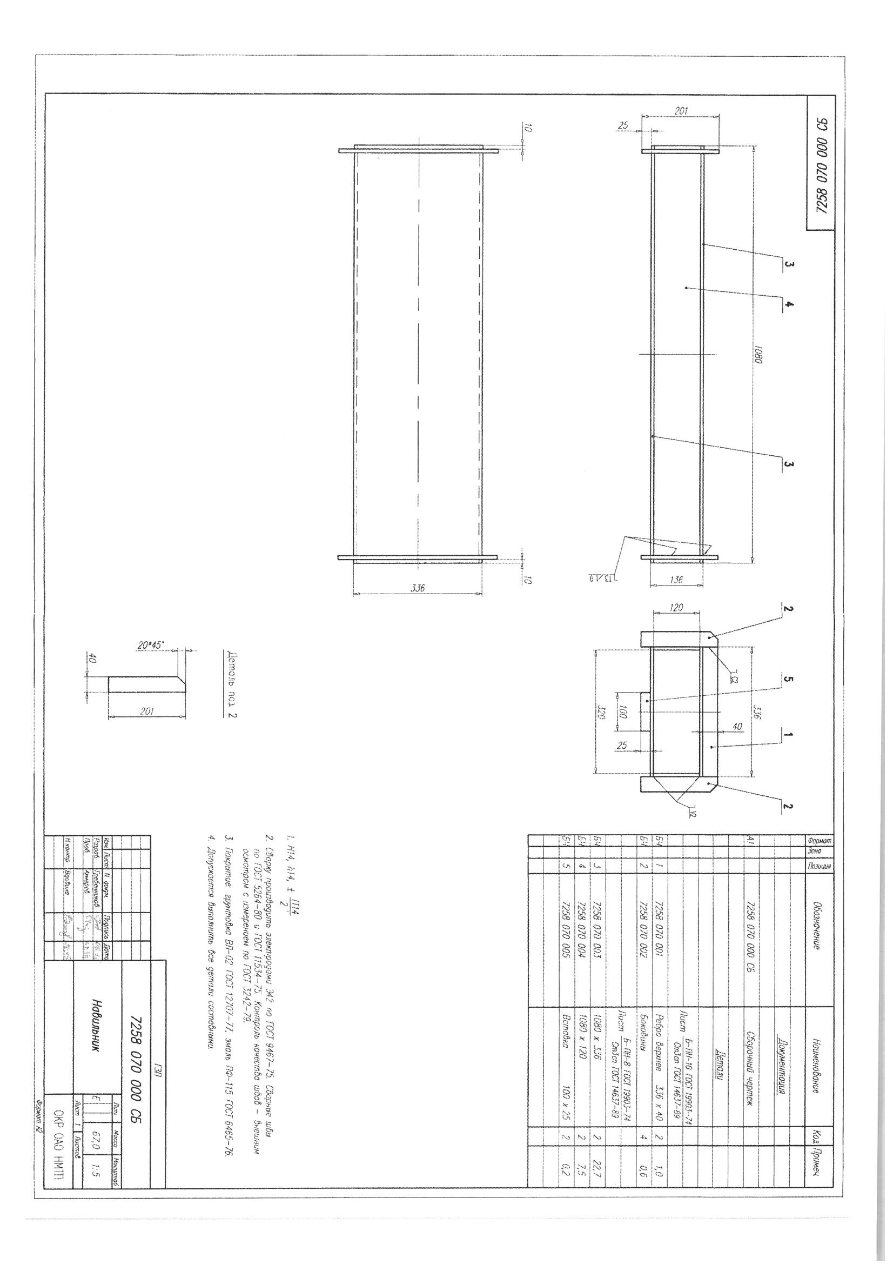
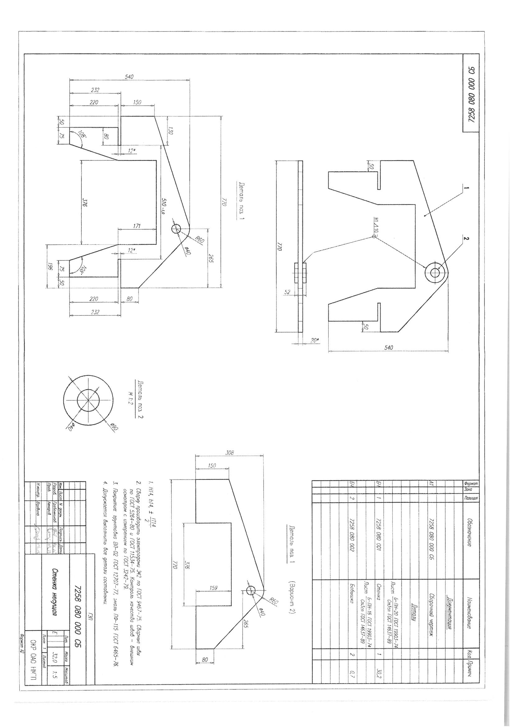

- Проект договора.

ДОГОВОР ПОСТАВКИ № НМТП/ _______

г. Новороссийск « » ______________ 2015_ г.

Публичное акционерное общество «Новороссийский морской торговый порт» (ПАО «НМТП»), именуемое в дальнейшем «Покупатель», в лице первого заместителя Технического директора Фофонова Ивана Михайловича, действующего на основании Доверенности № 2110-07/121 от 21.07.2015 г., с одной стороны, и ____ «________________», именуемое в дальнейшем «Поставщик», в лице директора ________________________, действующей на основании Устава, с другой стороны, заключили настоящий Договор о нижеследующем:
- Предмет Договора

  - Поставщик обязуется изготовить и поставить Покупателю раму для катанки и биг-бэгов с верхней оснасткой, грузоподъемностью 20 тн (далее - Товар), а Покупатель обязуется принять и оплатить Товар в порядке и на условиях настоящего Договора.
Общая стоимость договора составляет __________ рублей (___________ рублей), в том числе НДС 18% __________ рублей.
  - Наименование, количество, качество, ассортимент, цена и сроки поставки товаров согласовываются Сторонами в Приложении № 1. Технические характеристики рамы указаны в Приложении № 2 к договору.
  - Приложения № 1 и № 2 является неотъемлемой частью данного Договора.
  - Поставщик гарантирует, что на момент заключения Договора Товар в споре и под арестом не состоит, не является предметом залога и не обременен другими правами третьих лиц.
- Качество и комплектность

  - Качество и комплектность поставляемого Товара должно соответствовать ГОСТу, техническим условиям, подтверждаться сертификатами качества, соответствовать Техническому заданию (Приложение №2).
  - Если в течение срока гарантии поставленный Товар окажется дефектным или не будет соответствовать условиям Договора, Поставщик обязан за свой счет и по своему выбору либо устранить дефекты, либо заменить дефектный Товар новым доброкачественным. Товар должен быть поставлен и заменен в срок не более 30 дней с момента получения рекламации, которая направляется Покупателем в адрес Поставщика почтовым отправлением или факсимильной связью. В случаях нарушения срока устранения дефектов или замены Товара, Поставщик уплачивает Покупателю неустойку (пеню) в размере 0,1% от стоимости недоброкачественного Товара за каждый день просрочки.
  - На Товар устанавливается гарантийный срок 12 месяцев со дня поступления на склад ПАО «НМТП».
  - Товар должен быть затарен (упакован) надлежащим образом, обеспечивающим его сохранность при перевозке и хранении или в соответствии с требованиями ГОСТов, ТУ, если к таре (упаковке) установлены обязательные требования.
  - На тару (упаковку) Товара должна быть нанесена маркировка в соответствии с требованиями законодательства РФ.
- Сроки и порядок поставки
  - Поставка Товара осуществляется силами и за счет Поставщика на склад Покупателя по адресу: г. Новороссийск, ул. Портовая, 14.
  - Рама должна быть окрашена в желтый цвет и поставлена в собранном виде.
  - Поставщик должен предоставить Покупателю с Товаром перечень следующих документов:
- Копию Декларации соответствия Техническому Регламенту Таможенного союза «О безопасности машин и оборудования» от «Изготовителя»;
- Паспорт по форме, указанной в Приложении 13 «Правил техническгой эксплуатации подъемно-транспортного оборудования морских торговых портов, РД 31.1.02-04», в соответствие с Техническим заданием и чертежами 7258 000 000 СБ.
  - Основанием для поставки Товара является подписание Сторонами настоящего Договора и Приложения № 1, являющегося неотъемлемой частью настоящего Договора.
  - Поставщик обязан подготовить Товар к передаче Покупателю: затарить (упаковать) надлежащим образом, обеспечивающим его сохранность при перевозке и хранении, а также идентифицировать Товар путем нанесения наклеек, содержащих наименование Покупателя, наименование и количество Товара, дату нанесения наклеек.
  - Покупатель обязан совершить все необходимые действия, обеспечивающие принятие Товара. Оформление Товара осуществляется путем подписания сторонами накладной.
  - Приемка Товара по качеству и количеству производится при его вручении Покупателю в соответствии с Инструкциями о порядке приемки продукции производственно-технического назначения и товаров народного потребления по количеству и качеству, утвержденными Постановлениями Госарбитража СССР от 25.04.1966 № П-7 и от 15.06.1965 № П-6.
  - Если при приемке будет обнаружено несоответствие Товара указанным условиям настоящего Договора и Приложением № 1 к нему по количеству, Покупатель в течение пяти дней незамедлительно информирует об этом Поставщика почтовым отправлением с уведомлением о вручении или факсимильной связью. В течение согласованного сторонами срока после получения претензии, Поставщик обязуется за свой счет допоставить Товар Покупателю. При уклонении Поставщика от поставки товара в согласованном сторонами объеме и срок, Покупатель вправе предъявить Поставщику требование об оплате пени в размере 0,1% от стоимости не поставленного в срок Товара за каждый день просрочки.
  - Право собственности на Товар переходит к Покупателю при передаче Товара Покупателю по накладной.
  - Риск случайной гибели или случайного повреждения Товара переходит к Покупателю при передаче Товара Покупателю.
  - Товар поставляется в таре (упаковке), остающейся в распоряжении Покупателя.
- Цены и порядок расчетов
  - Покупатель производит оплату поставленного Товара в срок не позднее 30 (тридцати) календарных дней с даты поступления Товара на склад Покупателя. Оплата производится Покупателем на основании товарной накладной (ТОРГ-12), счета, счета-фактуры полученных от Поставщика.
  - Цена Товара, установленная Приложением № 1 к настоящему Договору, включает в себя все налоги, сборы и пошлины, стоимость доставки и тары (упаковки), является окончательной и пересмотру не подлежит.
  - Все расчеты по Договору производятся в безналичном порядке путем перечисления денежных средств на расчетный счет Поставщика. Обязательства Покупателя по оплате считаются исполненными на дату списания денежных средств с расчетного счета банка Покупателя.
- Ответственность Сторон
  - За невыполнение или ненадлежащее выполнение своих обязательств, Стороны несут ответственность, предусмотренную действующим Законодательством РФ.
  - В случае убытков, понесенных одной из Сторон и связанных с исполнением данного Договора, виновная Сторона несет ответственность по возмещению убытков. Под убытками понимаются расходы, которые Сторона, чье право нарушено, произвела или должна будет произвести для восстановления нарушенного права (реальный ущерб), а также неполученные доходы, которые Сторона получила бы при обычных условиях гражданского оборота, если бы ее права не были нарушены (упущенная выгода).
  - За нарушение сроков поставки Покупатель вправе взыскать с Покупателя пени в размере 0,1% от суммы недоставленного/несвоевременно поставленного Товара, за каждый день просрочки исполнения обязательства. При нарушении Поставщиком сроков поставки Товара, Покупатель вправе удержать сумму начисленной пени из окончательного платежа/расчета по договору.
  - В случае оплаты за поставку Товара позднее сроков, установленных настоящим Договором, Поставщик вправе требовать оплаты пени в размере 0,1% от стоимости неоплаченного Товара за каждый день просрочки.
5.5 Стороны договорились, что к правоотношениям сторон правила, установленные пунктом 1 статьи 317.1 Гражданского кодекса, не применяются

- СРОК ДЕЙСТВИЯ, ИЗМЕНЕНИЕ И ДОСРОЧНОЕ РАСТОРЖЕНИЕ ДОГОВОРА
  - Договор вступает в силу с момента его подписания сторонами и действует до исполнения сторонами обязательств по договору.
  - Все изменения и дополнения к Договору действительны, если совершены в письменной форме и подписаны обеими Сторонами. Соответствующие дополнительные соглашения Сторон являются неотъемлемой частью Договора.
  - Договор может быть досрочно расторгнут по соглашению Сторон, либо по требованию одной из Сторон в порядке и по основаниям, предусмотренным действующим законодательством РФ.
  - Покупатель имеет право в одностороннем порядке отказаться от Договора, уведомив Поставщика за 3 (три) календарных дня до планируемой даты расторжения Договора.
  - Покупатель имеет право в одностороннем порядке отказаться от исполнения договора и потребовать возврата уплаченной суммы, в случае существенного нарушения условий договора Поставщиком. К таким нарушениям относятся:
- отказ Поставщика от передачи Покупателю товара;

- невыполнение в разумный срок Поставщиком требований Покупателя о доукомплектовании товара;

- поставка товаров ненадлежащего качества с недостатками, которые не могут быть устранены в приемлемый для Покупателя срок;

- неоднократное нарушение Поставщиком сроков поставки товаров.

6.6. Договор считается расторгнутым по основаниям, указанным в п. 6.5. настоящего Договора, с момента получения Поставщиком уведомления Покупателя об одностороннем отказе от исполнения Договора.

- Заключительные условия
  - Настоящий Договор составлен в 2 (двух) экземплярах, имеющих равную юридическую силу.
  - Все споры, вытекающие из настоящего Договора, подлежат рассмотрению в Арбитражном суде Краснодарского края.
  - Поставщик обязан предоставить письменную информацию о признании или не признании себя связанной стороной ПАО «НМТП», а также своевременно информировать ПАО «НМТП» в письменном виде о наступлении, изменении или прекращении условий, дающих основания считать такого Поставщика связанной стороной по признакам, определенным Регламентом определения связанных сторон ПАО «НМТП» (Размещен на сайте ПАО «НМТП», адрес: www.nmtp.info).
  - Поставщик обязан дать письменное согласие ПАО «НМТП» на обработку и раскрытие полученных от него данных в соответствии с Международными стандартами финансовой отчетности, а также информировать ПАО «НМТП» об изменениях, касающихся условий связанности сторон.
  - В соответствии с Приложением № 3, Поставщик информирует ПАО «НМТП» о том, что был ознакомлен с принятым в Порту Регламентом определения связанных сторон ПАО «НМТП» и сообщает информацию в соответствии с таблицей Приложения № 3.

- Юридические адреса и банковские реквизиты Сторон

ПОСТАВЩИК: ПОКУПАТЕЛЬ:

«___________»  Юридический/фактический адрес:  ______________________  ИНН / КПП _________/ _________  р/с _________________  в ________________________  г. _____________________  к/с _____________________  БИК ________, ОГРН ________  тел.: (___) ______________  факс: (___) _______________ | ПАО «Новороссийский морской  торговый порт»  Адрес: 353901, г. Новороссийск,  ул. Портовая, д. 14  ИНН 2315004404, КПП 997650001  Тел.: (861 7) 602131 / 602965  Факс: (861 7) 602203 / 604213 / 602212  р/с 40702810952460102191  в Отделение №8619 Сбербанка России  г. Краснодар  к/с 30101810100000000602  БИК 040349602

ОТ ПОСТАВЩИКА ОТ ПОКУПАТЕЛЯ

Директор Первый заместитель

Технического директора

«______________» Публичное акционерное общество

«Новороссийский морской

торговый порт»

_______________/_____________/ ________________ /И.М. Фофонов/

«____»_______________2015 г. «____»_______________2015 г.

Приложение № 1 к Договору № НМТП/ ______ от «___» _________2015 г.
СПЕЦИФИКАЦИЯ НА ПОСТАВЛЯЕМЫЙ ТОВАР

№ п/п | Наименование СЗЧ | Катал. .№ /  технические параметры | Кол-во,  шт. | Цена без учета НДС, руб./ед. | Сумма без учета НДС, руб.
1 | 2 | 3 | 4 | 5 | 6
Товарно-материальные ценности:
1 | Рама для катанки и биг-бэгов с верхней оснасткой, грузоподъемностью 20 т. | Чертеж 7258 000 000 СБ, в соответствии с Техническим заданием | 1
 |  |  | Итого: рублей
 |  | НДС 18%:
 |  | Всего с НДС 18% : рублей

- Сумма к оплате: ________________________рублей, в том числе НДС 18 % ________________ рублей. Цена включает НДС 18 % и доставку Товара на склад Покупателя в г. Новороссийск.
- Срок поставки: - не более ______(_____) рабочих дней от даты подписания настоящего Договора и Приложения. Допускается досрочная поставка Товара.

ОТ ПОСТАВЩИКА: ОТ ПОКУПАТЕЛЯ:

Директор Первый заместитель

Технического директора

«________________» Публичное акционерное общество

«Новороссийский морской

торговый порт»

_______________/___________/ ________________ /И.М. Фофонов/

«____»_______________2015 г. «____»_______________2015 г.

Приложение № 2 к Договору № НМТП/ ______ от «___» _________2015 г.

ТЕХНИЧЕСКОЕ ЗАДАНИЕ
на поставку рамы для катанки и биг-бэгов с верхней оснасткой, грузоподъемностью 20 тн

1. | Наименование работ | Поставка по чертежам ПАО «НМТП» рамы для катанки и биг-бэгов с верхней оснасткой, грузоподъемностью 20 т – 1 шт.
2. | Заказчик работ | ПАО «Новороссийский морской торговый порт», ул. Портовая, д. 14, г. Новороссийск, 353901.
3. | Требование к поставщику при подаче заявки. | 1. Письменное подтверждение предоставления Декларации соответствия Техническому Регламенту Таможенного союза «О безопасности машин и оборудования» от «Изготовителя».  2. Наличие опыта выполнения поставок, аналогичных предмету договора.
4. | Объём работ, выполняемых исполнителем | Поставить продукцию в соответствии с п.1. Технического задания, изготовленную по чертежам ПАО «НМТП»:  - Рама для катанки и биг-бэгов с верхней оснасткой, грузоподъемностью 20 т, чертеж 7258 000 000 СБ – 1 шт.
5. | Другие условия | 1. Выполнить покраску рамы в желтый цвет.  2. На раму оформить Паспорт по форме, указанной в Приложении 13 Правил технической эксплуатации подъемно-транспортного оборудования морских торговых портов, РД 31.1.02-04.  3. Рама должна быть поставлена в собранном виде.  4. Вместе с товаром представить Декларацию соответствия Техническому Регламенту  Таможенного союза «О безопасности машин и оборудования» от «Изготовителя».
6. | Гарантийный срок | 12 месяцев со дня поступления на склад ПАО «НМТП».
7. | Срок выполнения работ | Не более 20-ти рабочих дней со дня двухстороннего подписания договора.

Примечание: Допускается комплектовать раму оснасткой, аналогичной по грузоподъемности, указанной в чертеже № 7258 000 000 СБ.

Приложение:

Чертеж рамы для катанки и биг-бэгов с верхней оснасткой, грузоподъемность 20 т.

Приложение №3 к договору № ______ от __ _______ 2015г.

Образец уведомления о связанности сторон
(Прим.: уведомление оформляется Поставщиком, в таблице необходимо отметить нужное)
Настоящим поставщик информирует ПАО «НМТП» о том, что был ознакомлен с Регламентом определения связанных сторон ПАО «НМТП» (размещён на сайте ПАО «НМТП», адрес: www.nmtp.info) и дает согласие ПАО «НМТП» на обработку и раскрытие указанных в таблице данных в соответствии с Международными стандартами финансовой отчетности.
Признаки связанных сторон  (отметить нужное): | Признаки не связанных сторон  (отметить нужное):
- Поставщик, прямо или косвенно, через одного или нескольких посредников:  (а) контролирует ПАО «НМТП» или контролируется ею, либо вместе с ПАО «НМТП» является объектом совместного контроля (это включает материнские организации, дочерние организации и дочерние организации на основании косвенной доли участия);  Да Нет  Если ответ «Да», то просим указать соответствующий признак связанности.  ____________________________________________  (b) имеет долю в организации, обеспечивающую ей значительное влияние на ПАО «НМТП»;  Да Нет  Если ответ «Да», то просим указать долю, обеспечивающую значительное влияние на ПАО «НМТП».  ____________________________________________  (c) осуществляет совместный контроль над ПАО «НМТП»;  Да Нет  Если ответ «Да», то просим указать организации, с которыми осуществляется совместный контроль над ПАО «НМТП».  ____________________________________________  (d) является ассоциированной организацией.  Да Нет  Если ответ «Да», то просим указать, какой инвестор и как именно он оказывает существенное влияние.  ____________________________________________  - Физическое лицо входит в состав старшего руководящего персонала ПАО «НМТП» или его материнской организации:  (a) член Совета директоров (наблюдательного совета)  Да Нет  Если ответ «Да», то просим указать ФИО члена Совета директоров  _________________________________________  (b) член коллегиального органа управления;  Да Нет  Если ответ «Да», то просим указать ФИО члена коллегиального органа управления.  _________________________________________  (с) лицо, осуществляющее полномочия единоличного исполнительного органа.  Да Нет  Если ответ «Да», то просим указать ФИО члена единоличного исполнительного органа.  _________________________________________  3. Близкие родственники, оказывающие влияние на частное лицо или которые могут оказаться под его влиянием в ходе проведения операций с предприятием:  (a) дети, а также супруг (супруга) или гражданский супруг (супруга) такого лица;  Да Нет  Если ответ «Да», то просим указать ФИО близкого родственника и степень родства.  _________________________________________  (b) дети супруга (супруги) или гражданского супруга (супруги) такого лица;  Да Нет  Если ответ «Да», то просим указать ФИО близкого родственника и степень родства.  _________________________________________  (c) иждивенцы такого лица, супруга (супруги) или гражданского супруга (супруги) такого лица.  Да Нет  Если ответ «Да», то просим указать ФИО близкого родственника и степень родства.  _________________________________________ | (а) две организации, только потому что у них общий директор или иной член старшего руководящего персонала, или потому, что член старшего руководящего персонала одной организации имеет значительное влияние на другую организацию;  Да Нет  Если ответ «Да», то просим указать соответствующий признак и ФИО.  _________________________________________  _________________________________________  (b) два участника совместного предприятия только по той причине, что они осуществляют совместный контроль над совместной деятельностью;  Да Нет  Если ответ «Да», то просим указать ФИО участников совместного предприятия.  ________________________________________  (c) стороны, предоставляющие финансирование, профсоюзы, коммунальные службы, правительственные учреждения и ведомства, которые не осуществляют контроль, совместный контроль или не имеют значительного влияния на отчитывающееся предприятие, только исходя из наличия обычных операций с предприятием (даже если они могут влиять на свободу действий предприятия или участвовать в процессе принятия решений предприятием);  Да Нет  Если ответ «Да», то просим указать соответствующий признак с указанием организации.  ________________________________________  (d) отдельный покупатель, поставщик, сторона, предоставляющая льготное право по договору о франшизе, дистрибьютор или генеральный агент, с которыми организация проводит сделки значительного объема лишь по причине возникающей в результате этого экономической зависимости.  Да Нет  Если ответ «Да», то просим указать соответствующий признак, условия льготного права/экономической зависимости и Заказчика.  ________________________________________
Учитывая изложенное Поставщик признает себя/не признает себя (отметить нужное) связанной стороной ПАО «НМТП».

Должность подписанта Подпись ФИО
Дата

ПРИМЕЧАНИЕ: Поставщику следует отметить необходимые поля с признаками отнесения или не отнесения к связанной стороне «ПАО» НМТП». В итоге Поставщик должен сделать письменный вывод о признании или не признании себя связанной стороной ПАО «НМТП». Таблица должна быть заполнена, подписана уполномоченным лицом Исполнителя и направлена Поставщиком в адрес ПАО «НМТП».

- Образцы форм основных документов, включаемых в заявку на участие в закупке.
  - Заявка на участие в закупке (форма 1)

Председателю Конкурсной комиссии ПАО «НМТП»
Батову С.Х.

Заявка на участие в закупке

«_____»______________ года
№________________________

Изучив извещение о закупке и документацию о закупке, и принимая установленные в них требования и условия закупки, включая все условия заключаемого по результатам запроса предложений договора, мы
________________________________________________________________________
(полное наименование и юридический адрес Участника)
предлагаем заключить договор на условиях, установленных в документации о закупке
________________________________________________________________________
(краткое описание предмета договора)
в соответствии с коммерческим предложением, являющимся неотъемлемым приложением к настоящей заявке на участие в закупке на общую сумму
________________________________________________________________________
(общая стоимость поставки; рубли с учетом НДС/без учета НДС)
________________________________________________________________________
(срок поставки; рабочих дней)
________________________________________________________________________
^{(гарантийный срок, месяцев)}
Настоящей заявкой подтверждаем, что:
1) (указывается наименование участника закупки) является/не является (необходимо выбрать из предложенных вариантов) субъектом малого/среднего предпринимательства в соответствии с Федеральный закон Российской Федерации от 24 июля 2007 г. N 209-ФЗ «О развитии малого и среднего предпринимательства в Российской Федерации.
2) (указывается наименование участника закупки) является правоспособным, создано и зарегистрировано в установленном порядке, соответствует требованиям, предъявляемым законодательством РФ к организациям, осуществляющим поставку, выполняющим работы (оказывающим услуги) по предмету закупки;
3) против (указывается наименование участника закупки) не проводится процедура ликвидации, отсутствует решения арбитражного суда о признании (указывается наименование участника закупки) несостоятельным (банкротом) и об открытии конкурсного производства;
4) деятельность (указывается наименование участника закупки) не приостановлена в порядке, предусмотренном Кодексом Российской Федерации об административных правонарушениях на дату подачи заявки на участие в закупке;
5) у (указывается наименование участника закупки) отсутствует недоимки по налогам, сборам, задолженности по иным обязательным платежам в бюджеты бюджетной системы Российской Федерации (за исключением сумм, на которые предоставлены отсрочка, рассрочка, инвестиционный налоговый кредит в соответствии с законодательством Российской Федерации о налогах и сборах, которые реструктурированы в соответствии с законодательством Российской Федерации, по которым имеется вступившее в законную силу решение суда о признании обязанности заявителя по уплате этих сумм исполненной или которые признаны безнадежными к взысканию в соответствии с законодательством Российской Федерации о налогах и сборах) за прошедший календарный год, размер которых превышает двадцать пять процентов балансовой стоимости активов (указывается наименование участника закупки), по данным бухгалтерской отчетности за последний отчетный период;
6) отсутствует у руководителя, членов коллегиального исполнительного органа и/или главного бухгалтера (указывается наименование участника закупки) судимости за преступления в сфере экономики (за исключением лиц, у которых такая судимость погашена или снята), а также неприменение в отношении указанных физических лиц наказания в виде лишения права занимать определенные должности или заниматься определенной деятельностью, которые связаны с поставкой товара, выполнением работы, оказанием услуги, являющихся объектом осуществляемой закупки, и административного наказания в виде дисквалификации;
7) отсутствие в отношении (указывается наименование участника закупки), его учредителей и руководителей возбужденных уголовных дел по основаниям, связанным с производственной деятельностью, имеющей отношение к предмету закупки;
8) у (указывается наименование участника закупки) отсутствуют вступившие в законную силу неисполненные судебные решения об удовлетворении (в полном объеме, частично) исковых требований, по которым участник закупки выступал ответчиком перед организатором закупки или заказчиком, а так же отсутствует кредиторская задолженность по неисполненным просроченным обязательствам, признанным обеими сторонами, перед организатором закупки или заказчиком;
9) все затраты на поставку товаров, оказание работ и услуг по предмету закупки (включая прочие работы, затраты, налоги и пошлины) учтены в предлагаемой цене договора и дополнительно выставляться не будут;
10) вся представленная информация (указывается наименование участника закупки) является достоверной и подтверждаем право организатора закупки запрашивать в уполномоченных государственных органах власти любую информацию, уточняющую представленные нами сведения;
11) если по итогам проведения закупки с (указывается наименование участника закупки) будет заключаться договор, мы берем на себя обязательства подписать его в соответствии с требованиями документации о закупке и представленной нами заявки на участие в закупке;
12) если заявке на участие в закупке (указывается наименование участника закупки) будет присвоен второй номер, а победитель закупки будет признан уклонившимся от заключения договора с заказчиком, мы обязуемся подписать договор в соответствии с требованиями документации о закупке на условиях, указанных в настоящей заявке на участие в закупке;
13) в случае объявления закупки несостоявшейся, либо отклонения заявки на участие в закупке (указывается наименование участника закупки) в вследствие ее несоответствия требованиям документации о закупке, мы не будем иметь претензий к организатору закупки.
14)подтверждаем, что у (указывается наименование участника закупки) устойчивое финансовое состояние.

Настоящая заявка на участие в закупке имеет правовой статус оферты и действует до «____»_______________________года.
Настоящая заявка дополняется следующими документами, включая неотъемлемые приложения:
- Коммерческое предложение (структура предлагаемой цены) (форма 2) — на ____ л;
- ….
- …

__________________________________
^{(подпись, М.П.)}
___________________________________
(фамилия, имя, отчество подписавшего, должность)

  - Коммерческое предложение (структура предлагаемой цены) (форма 2)

от «____»_____________ г. №__________

Таблица-1
№ п/п | Наименование СЗЧ | Катал. .№ /  технические параметры | Кол-во,  шт. | Цена без учета НДС, руб./ед. | Сумма без учета НДС, руб. | Страна происхождения товара
1 | 2 | 3 | 4 | 5 | 6
Товарно-материальные ценности:
1 | Рама для катанки и биг-бэгов с верхней оснасткой, грузоподъемностью 20 т. | Чертеж 7258 000 000 СБ, в соответствии с Техническим заданием | 1
Итого: рублей

Таблица-2
№ п/п | Наименование статьи расходов | Стоимость, рубли
 | Цена предложения (итого таблицы-1)
 | Прочие расходы (расшифровать)
 | НДС (выделить)
 | ИТОГО: рубли
__________________________________
^{(подпись, М.П.)}
__________________________________
(фамилия, имя, отчество подписавшего, должность)
  - Подтверждение согласия с условиями договора (форма 3)
от «____»_____________ г. №__________
Участник закупки ________________________________________
Участник закупки ознакомился и изучил документацию о закупке, а также условия договора на поставку рамы для катанки и биг-бэгов с верхней оснасткой, грузоподъемностью 20 тн и подготовил свою заявку на участие в закупке в соответствии с условиями, указанными в документации о закупке, без каких-либо оговорок.
Участник закупки понимает, что не имеет права вносить изменения в заявку на участие в закупке и обязуется в случае выбора победителем закупки заключить договор в соответствии с условиями закупки и прилагаемым образцом договора.
___________________________________
^{(подпись, М.П.)}___________________________________
(фамилия, имя, отчество подписавшего, должность)
  - Анкета участника закупки (форма 4)
от «____»_____________ г. №__________
Общие сведения:
Полное наименование
Основной государственный регистрационный номер
ИНН
 |  |  |  |  |  |  |  |  |  |  |  | ОКТМО
БИК |  |  | КПП |  |  |  |  |  |  |  |  | ОКОНХ |  |  |  |  |  | ОКПО
Адрес местонахождения в соответствии с учредительными документами
Фактический адрес
Расчетный счет
Корреспондентский счет
Телефоны |  |  |  |  |  |  |  |  | Факс
WWW |  |  |  |  |  |  |  |  | E-mail
ФИО руководителя (полн.)
ФИО главного бухгалтера (полн.)
Контактное лицо |  |  |  | ФИО (полн.)
 |  |  |  | Должность
 |  |  |  | Телефон рабочий
 |  |  |  | Телефон мобильный
 |  |  |  | Факс
 |  |  |  | E-mail
Дата регистрации
Организационно-правовая форма предприятия
Орган государственной регистрации
Учредители (Акционеры)
История и производственная деятельность:
Год создания
Общее описание хозяйственной деятельности компании (виды деятельности)
Наличие разрешительной документации (разрешение на применение Ростехнадзора, лицензии на осуществляемые виды деятельности, лицензионные договора, свидетельство о допуске СРО и др.), наименование, №, срок действия
Постоянный штат (кол-во чел.)/в т.ч. администрация
___________________________________
^{(подпись, М.П.)}
___________________________________
(фамилия, имя, отчество подписавшего, должность)

6.5 Справка о соответствии участника закупки критериям отнесения к субъектам малого и среднего предпринимательства (форма 5)
от «____»_____________ г. №__________

Настоящей декларацией подтверждаем, что (указывается наименование участника закупки) является /не является субъектом (указать «малого» или «среднего») предпринимательства в соответствии с критериями отнесения к субъектам предпринимательства, установленными статьей 4 Федерального закона «О развитии малого и среднего предпринимательства в Российской Федерации.
___________________________________
^{(подпись, М.П.)}
___________________________________
(фамилия, имя, отчество подписавшего, должность)

6.6 Сведения об опыте выполнения аналогичных поставок за 2012-2014 гг. и период 2015 г.(форма 6)
№  п/п | Наименование выполненных поставок по тематике, соответствующей предмету закупки | Заказчик  (наименование, адрес, контактное лицо с указанием должности, контактные телефоны) | Период выполнения осуществления поставок | Сумма договора, рублей | Сведения о рекламациях по перечисленным договорам
Итого за 3 года

___________________________________
^{(подпись, М.П.)}
___________________________________
(фамилия, имя, отчество подписавшего, должность)

7 ИНФОРМАЦИОННАЯ КАРТА ЗАКУПКИ
Сведения
Организатор – ПАО «НМТП»;
Ответственный исполнитель – начальник отдела тендеров и экспертиз Зайцев В.А.;
Телефон/факс: (8617) 60-40-25/60-29-36
Наименование лота: Поставка рамы для катанки и биг-бэгов с верхней оснасткой, грузоподъемностью 20 тн
Заказчик - ПАО «НМТП»
Финансирование: собственные средства Заказчика.
Обеспечение заявки на участие в закупке: не требуется
Обеспечение исполнения контракта: не требуется
Требования к банку-гаранту (если в проекте договора установлена необходимость предоставления банковской гарантии)
Агентство, класс рейтинга. | Standard &Poor’s | Fitch | Moody’s | Ограничения
I группа  ИНВЕСТИЦИОННЫЙ  (прогноз стабильный/позитивный) | «ААА», «АА», «А», «ВВВ» | «ААА», «АА», «А», «ВВВ» | «Ааа», «Аа1», «Аа2», «Аа3», «А1», «А2», «А3», «Ваа1», «Ваа2», «Ваа3», | Соответствуют критерию банка-гаранта
II группа  ПРЕДИНВЕСТИЦИОННЫЙ (а также нижний уровень инвестиционных рейтингов с прогнозом «негативный») | «ВВВ»+ прогноз негативный, «ВВ» | «ВВВ»+ прогноз негативный, «ВВ» | «Ваа3»+ прогноз негативный, «Ва1», «Ва2», «Ва3» | Сумма принимаемой гарантии не более 10% от чистых активов банка
III РИСКОВАННЫЙ  (но не дефолтный) | «В», «ССС», «СС», «С» | «В», «ССС», «СС», «С» | «В1», «В2», «В3», «Саа1», «Саа2», «Саа3» | 1. Кредитная организация РФ  2. Банк последние 3 года является безубыточным;  3. Банк входит в рейтинг ТОП-50 банков РФ (РБК Рейтинг) по чистым активам на дату принятия решения  4. Предельная сумма гарантии - 1% от чистых активов банка.  5.В случае отсутствия рейтинга S&P, Fitch, Moody’s, но при выполнении первых трех условий предельная сумма гарантии – 0,1 % от чистых активов Банка.

